宁质技协〔2023〕9号

关于举办2023年度第一期特种设备电梯检验员
培训的通知

电梯生产安装维修检验检测相关单位：
依据《特种设备检验人员考核规则》TSG Z8002-2022的要求，我协会对电梯检验员进行培训，为保障全区特种设备检验人员培训工作的顺利实施，现将培训的相关事宜通知如下：
一、授课内容
1、基础知识
讲解电梯安装、改造、重大修理、使用和检验环节的重大危险源辨识，电梯事故的应急预案等十八部分基础知识；
- 专题一 自动扶梯与自动人行道
讲解电梯安全保护装置的选型计算，定期检验和监督检验、电梯检测安全技术规范等四部分；
- 专题二 电梯曳引与强制驱动电梯
讲解电梯的常用名词术语，主要参数等十部分；
- 专题三 电梯电气回路知识
讲解电梯常见控制回路原理、理解电气系统接地的型式等三部分；
- 专题四 其它类型电梯
讲解常用液压元件的作用与符号，液压基本控制回路的组成等十九部分；
6、实际操作技能培训
讲解电梯检验检测仪器设备、计量器具和工具的选择与使用方法，现场检验、检测的实际操作方法，数据的处理，结果的判定及检验结论的判定。
- 培训师资
历年来从事电梯检验员培训的专家，有较为丰富的全国电梯检验员培训考核经验。
三、培训时间地点
报到时间：2023年5月14日下午两点在玉皇阁南街292号领培训资料
培训时间：2023年5月15日至21日
培训地点：宁夏银川市兴庆区玉皇阁南街292号
四、培训费用
（一）培训费：会员单位2000元/人、非会员单位2200元/人（含电梯题库）
（二）账户信息
户 名：宁夏质量技术协会
开户行：中国银行银川市解放街支行
开户行账号：106008013204
缴费方式支持汇款、微信、刷卡。
五、报名及联系方式
填写《电梯检验员》培训报名回执（见附件），发送至邮箱：nxxhts@163.com （已回执的请忽略）。
联系电话：8762977 8762973 8762976
协会网址：http://www.nxzljsxh.com/
协会微信公众号：
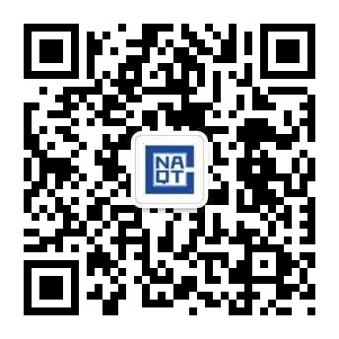

（此页无正文）

宁夏质量技术协会
2023年4月26日

宁夏质量技术协会 2023年4月26日印发

